PLANINSKI KROŽEK
vabi v soboto, 12.5. 2018 na GOLICO ( 1835 m)
PRIMERNOST: od 2.-9. razreda, za odrasle 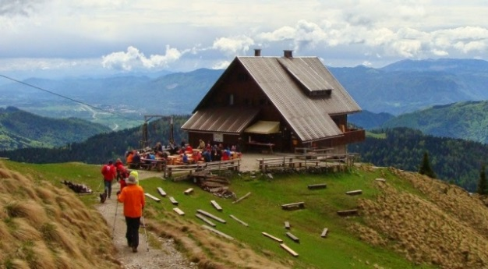
URNIK POHODA: Pohodniki se zberemo pred trgovino Žerak v Vidmu ob 6.00 in na Selih 6.10, od koder se bomo odpeljali z avtobusom v smeri Jesenic in Javorniškega rovta .
Vrnitev domov okrog 20.00 ure.

SMER POHODA:
Od koče Dom Pristava se bomo podali čez travnike porasle z narcisami ter po prijetni zmerni hoji prišli mimo Koče na Golici na vrh Golice. Ves čas hoje nas bodo spremljali travniki cvetočih narcis.
ČAS HOJE: Skupne zmerne hoje je približno 3 ure.

KAJ POTREBUJEMO ZA IZLET:
- planinski čevlji, pohodne palice, oblačila primerna času in vremenu,
- nahrbtnik, hrano in pijačo (možnost toplega obroka v planinskem domu na Golici),
- dnevnik Mladega planinca ali Cici planinec (dobiš ob plačani članarini)
Naših izletov se lahko udeležite samo s plačanim zavarovanjem (v okviru članarine PD Naveze ali kateregakoli drugega PD)
Izlet vodijo vodniki PZS in PD Naveze ter mentorice.

CENA PREVOZA: 15 € VABLJENI!
------------------------------------------------------------------------------------------------------
PRIJAVNICA ZA PLANINSKI IZLET
(PRIJAVNICO in DENAR oddaj najkasneje do petka, 4.5. 2018)
Zaradi neodgovornih odjav tik pred izletom, smo sprejeli nekaj sprememb: za prijavo šteje oddan denar in prijavnica; izleta po plačilu zadnjih 5 dni pred izvedbo ni možno odjaviti (denar se ne vrača, razen če si najdete ustrezno zamenjavo, saj ste rezervirali mesto na avtobusu, katerega stroške moramo tudi plačati).
S podpisom potrjujem, da se moj otrok ____________________________________, učenec/učenka _______. razreda udeleži planinskega pohoda na Golico, ki bo potekal v soboto, 12.5. 2018 v okviru Planinskega krožka OŠ Videm in Planinskega društva Naveza.
Osnovnošolski otroci se lahko izleta udeležijo samo s plačano letno članarino PZS oz. PD Naveza (7€ - velja od januarja 2018 do konca januarja 2019), v okviru katere so na pohodnih zavarovani. Ostale starejše osebe (starši, družinski člani) plačajo samo prevoz.
Na izlet dodatno prijavljam še: ______________________________________________________________
Datum: ___________ Podpis starša: ________________________ Tel. št. staršev: ____________________

